บทที่ 3
การออกแบบและหลักการทำงาน

การออกแบบนั้นเราได้แยกการออกแบบเป็น 2 ส่วนใหญ่ๆคือ ส่วนของ ฮาร์ดแวร์ และ ส่วนของ ซอฟต์แวร์

3.1 การออกแบบฮาร์ดแวร์

การออกแบบ ฮาร์ดแวร์ เราแบ่งย่อยออกได้เป็น 2 ส่วนคือ ส่วนของ Power Over Ethernet และส่วนของอุปกรณ์ที่ใช้ในการหมุนกล้อง
3.1.1 การออกแบบ Power Over Ethernet [6]
การออกแบบระบบ Power Over Ethernet คือการที่เรานำเอาสายไฟที่ไม่ได้ใช้งานของ Fast Ethernet มาใช้ในการส่งพลังงานเพื่อให้แก่อุปกรณ์ในระยะไกล โดยเราได้สร้าง Power Supply ทำหน้าที่ลดแรงดันจาก 220 Volt เป็น 19 Volt เพื่อส่งให้ Computer Embedded สามารถทำงานได้โดยไม่ต้องมีการเดินสาย Plug ให้ซับซ้อน เพียงแค่ทำการเกินสาย LAN เส้นเดียวก็เพียงพอ ดังที่เราเห็นได้จากส่วนของ Power Over Ethernet Encoder กับ Power Ethernet Decoder นั้นจะมีสายเพียงแค่เส้นเดียวเท่านั้น และมีการทำงานดังนี้

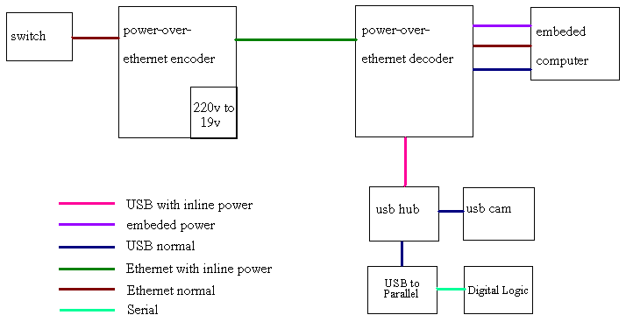
รูปที่ 3.1 แสดงส่วนประกอบและชนิดของสายต่างๆ

3.1.1.1 Power Over Ethernet Encoder
การเดินสายเพื่อต่อระหว่าง Switch กับตัวอุปกรณ์ Power Over Ethernet Encoder นั้นจะเป็นการเดินสาย LAN ปกติ (Normal Ethernet Line)
และใน Power Over Ethernet Encoder นั้นจะมีส่วนที่ทำหน้าที่แปลงกระแส จาก 220 Volt เป็น 19 Volt เพื่อทำหน้าที่ลดแรงดันลงอย่างที่กล่าวมาข้างต้น และเมื่อเราดูรูปที่เครื่องเราจะเห็นว่าที่เครื่องนั้นจะมีช่องต่างๆดังนี้

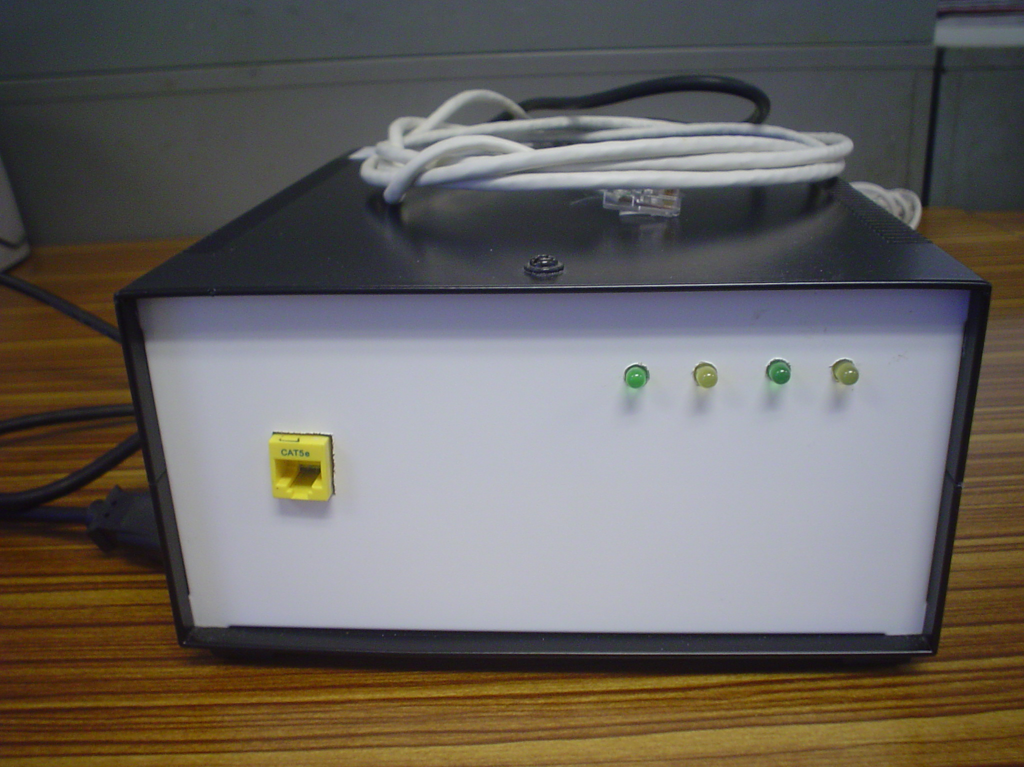
รูปที่ 3.2 แสดงภาพ Power over Ethernet Encoder (ส่วนหน้า)

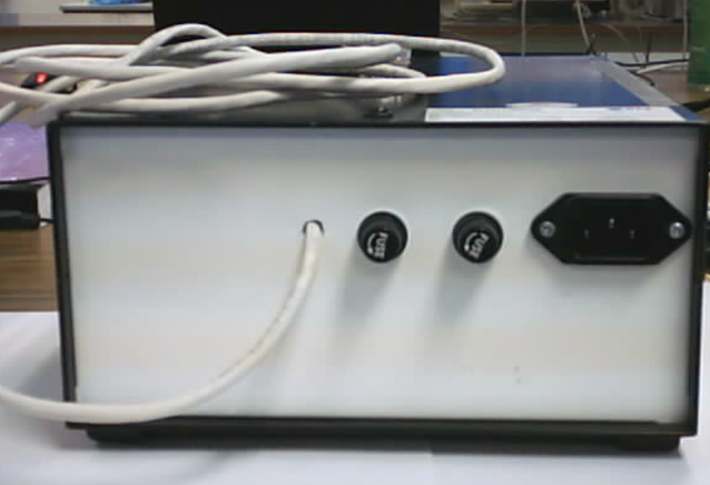
รูปที่ 3.3 แสดงภาพ Power over Ethernet Encoder (ส่วนหลัง)

เครื่อง Power Over Ethernet Encoder มีช่องต่อสาย Ethernet จาก Switch อยู่ทางด้านหลังเครื่องและมีช่องให้ใส่ Fuse อยู่ 2 ช่องให้ทำการใส่ Fuse 2A , 5A และช่องทางด้านหน้ามีช่องให้ต่อ สาย Ethernet เหตุที่เราทำเป็นช่องเพื่อให้สามารถที่จะทำการเลือกต่อเป็น สายตรง หรือสายไขว้
( Cross) เพื่อเลือกตามอุปกรณ์ปลายทางที่ใช้งาน (เมื่อไม่ได้ใช้กับกล้องยังสามารถที่จะนำไปใช้งานกับอุปกรณ์อื่นได้) หลอดไฟ LED ทั้ง 4 จะเป็นการบอกว่าอุปกรณ์สามารถทำงาน หากเครื่องสามารถทำงานได้ตามปกตินั้น LED ทั้ง 4 จะติดสว่าง หาก LED ติดเฉพาะสีเหลืองแสดงว่า FUSE ขาดให้ทำการเปลี่ยน FUSE ใหม่
จากรูปที่ 3.1 สายที่ต่อระหว่าง Power Over Ethernet Encoder และ Power Ethernet Decoder นั้นคือสาย LAN ธรรมดานั้นเอง เพียงแต่ว่าสายเส้นนี้จะมีการใช้งานสายไฟย่อยที่อยู่ภายในทั้ง 8 เส้น จากปกติที่ใช้งานเพียงแค่ 4 เส้น เราใช้เพื่อส่งพลังงานไปยังปลายทาง

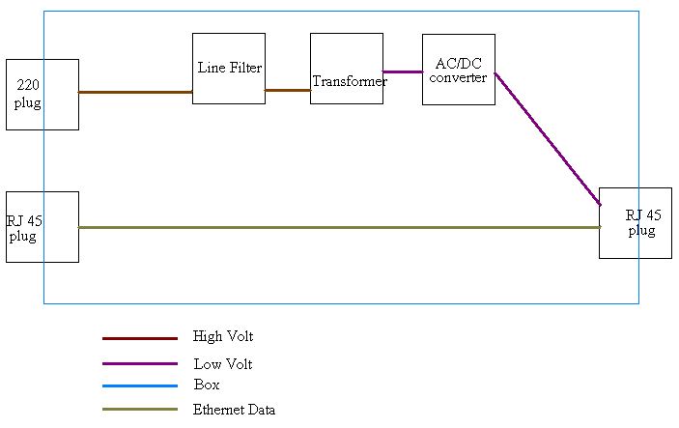
รูปที่ 3.4 แสดงส่วนประกอบของ Power over Ethernet Encoder

เพื่อให้เข้าใจง่ายยิ่งขึ้น จากรูปที่ เราจะเห็นได้ว่าจาก 220 Volt Plug นั้นได้ผ่านเข้ามายัง Line Filter เพื่อทำหน้าที่ในการกรองกระแสไฟฟ้าให้เรียบหรือที่เรียกกันว่า ลดสัญญาณรบกวน นั้นเอง หลังจากที่ลดสัญญาณรบกวนแล้วจะส่งให้กับหม้อแปลงเพื่อที่จะแปลงจากแรงดัน 220 Volt AC เป็น 24 Volt AC และส่งต่อให้กับ AC/DC Converter เราได้ใช้ IC เบอร์ LM 338K เพื่อทำหน้าที่ในการลดแรงดันจาก 30 Volt DC เป็น 19 Volt DC และทำการรวมเข้ากับสาย LAN ที่หัวต่อ RJ45 ตัวเมีย
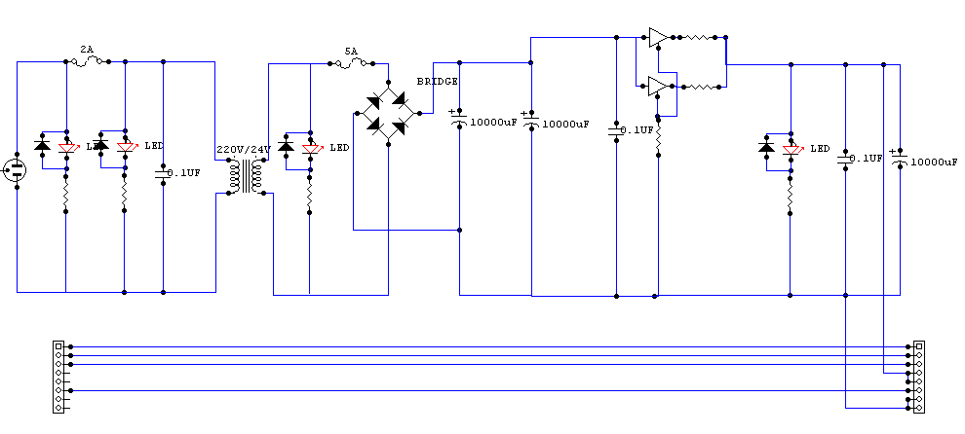
รูปที่ 3.5 แสดงวงจรการทำงานของ Power over Ethernet Encoder

การทำงานของวงจรจะรับไปเข้าจาก plug และแสดงสถานะไฟเข้าโดยแสดงที่ LED และผ่านมายัง FUSE และผ่านมายัง LED ตัวที่ 2 เพื่อบอกให้ทราบว่าไฟผ่านมายัง FUSE และผ่านตัวเก็บประจุเพื่อกรองไฟให้เรียบ มากยิ่งขึ้นและส่งให้หม้อแปลงเพื่อลดแรงดันลง แต่ยังคงเป็น AC อยู่ให้ผ่านไดโอดเพื่อเรียงกระแสและผ่านมายังตัวเก็บประจุเพื่อทำให้ไฟเรียบยิ่งขึ้น และผ่านมายัง IC 338K เพื่อลดแรงดันลงเป็น 19 Volt และผ่านตัวต้านทานเพื่อลดความแตกต่างของแรงดันของ IC ทั้ง 2 ตัวและผ่านมายัง ตัวเก็บประจุเพื่อให้ไฟที่ได้เรียบยิ่งขึ้น

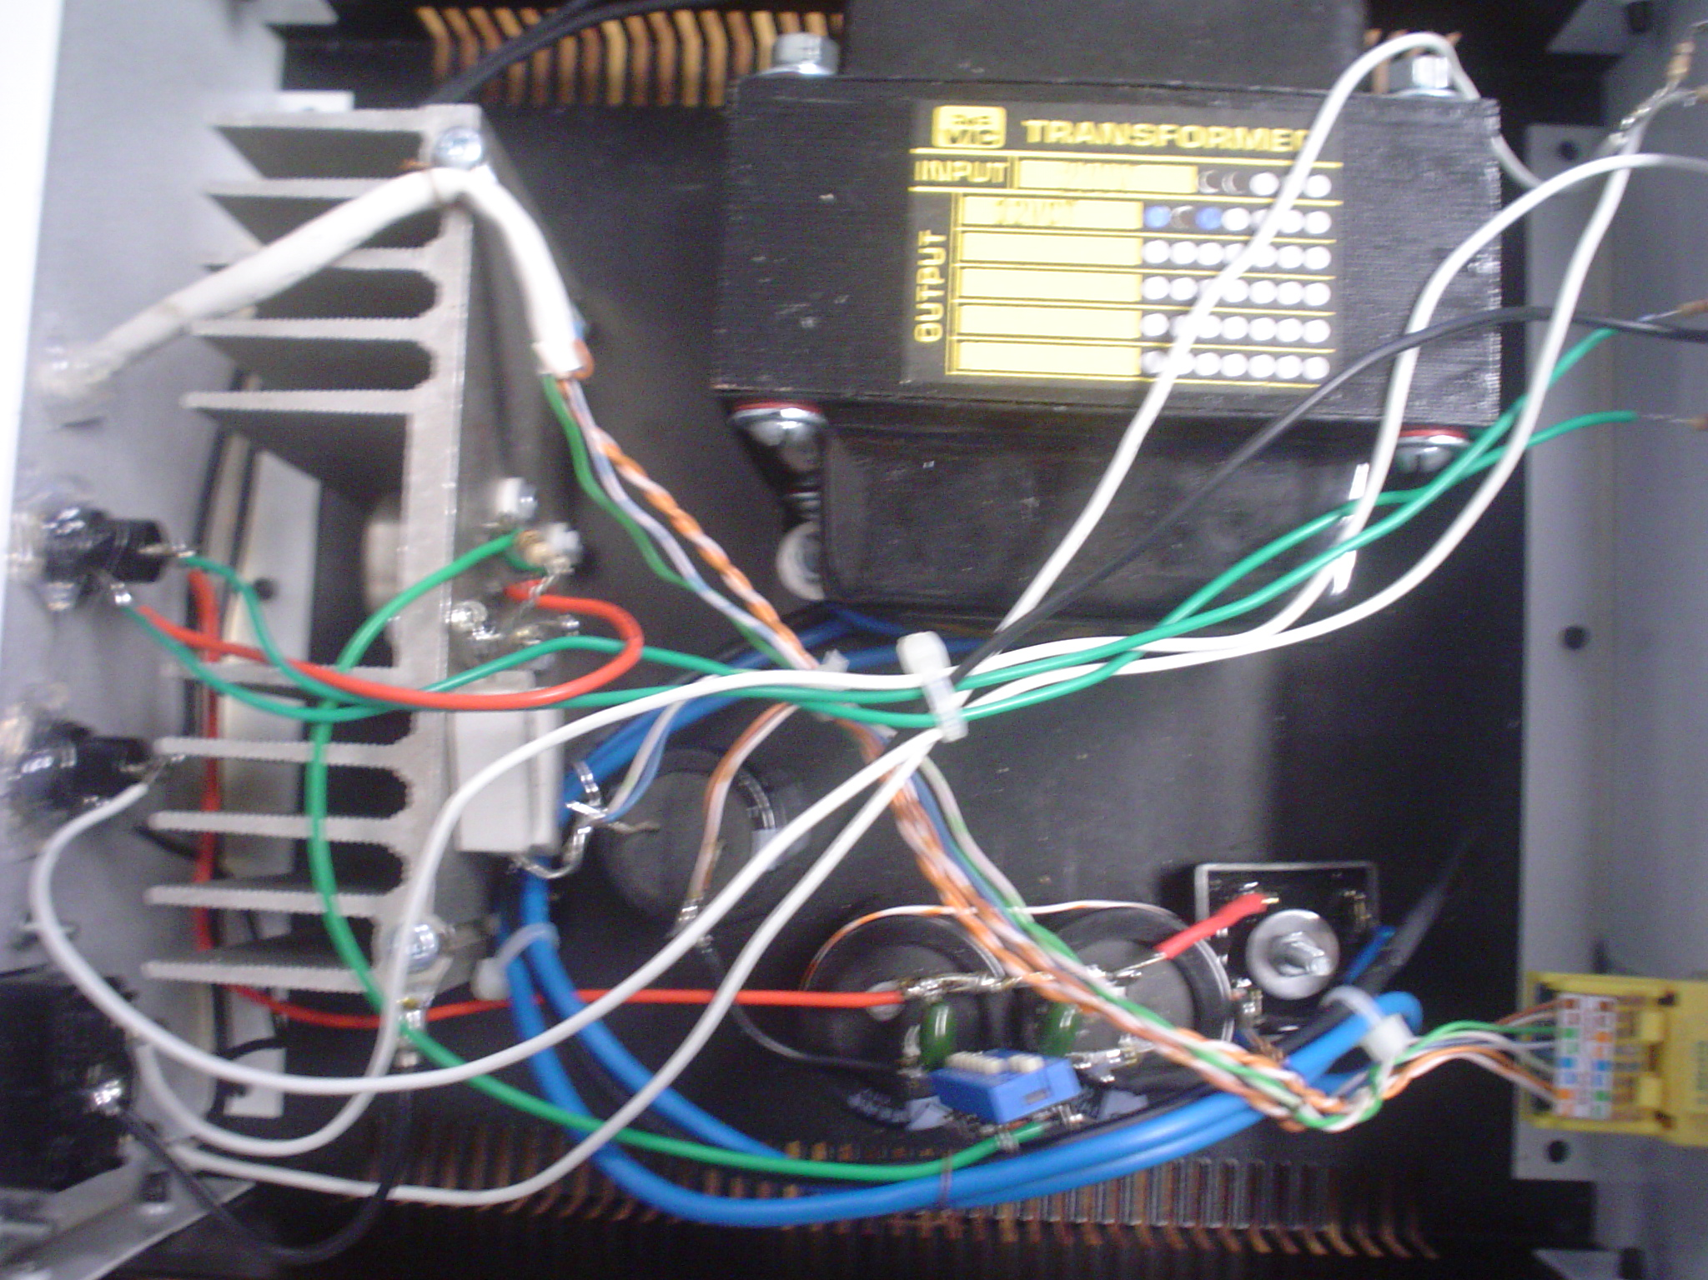
รูปที่ 3.6 แสดง Power over Ethernet Encoder ภายใน

3.1.1.2 Power Over Ethernet Decoder
จากรูปที่ Power Over Ethernet Decoder นั้นภายในจะมีเพียงแต่ FUSE กับ LED เพื่อบอกสถานะเท่านั้นโดยอุปกรณ์ตัวนี้ทำหน้าที่ในการแยกสายสัญญาณต่างๆดังนี้

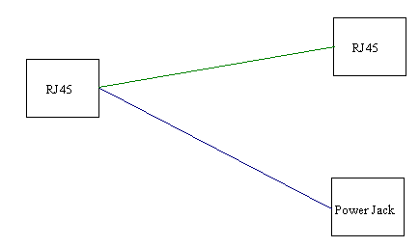
รูปที่ 3.7 แสดงส่วน Power over Ethernet Decoder

การทำงานเป็นเครื่องที่ทำหน้าที่ในการแยกสายออกมาจากหัวต่อ RJ 45 ตัวเมียที่ขาเข้าแยกสายออกมา 4 เส้นเพื่อที่ให้เป็น สาย Ethernet ธรรมดาและอีก 4 เส้นเพื่อที่ทำหน้าที่จ่ายไฟให้แก่อุปกรณ์ปลายทาง ส่วนสาย USB นั้นจะมีการเอาสาย Data1, Data2 มาต่อเข้ากับหัวต่อ BD 9 เพราะว่าสายนั้นแม้จะมี 4 เส้นเหมือนกันแต่ว่าไฟเลี้ยงต่างกัน

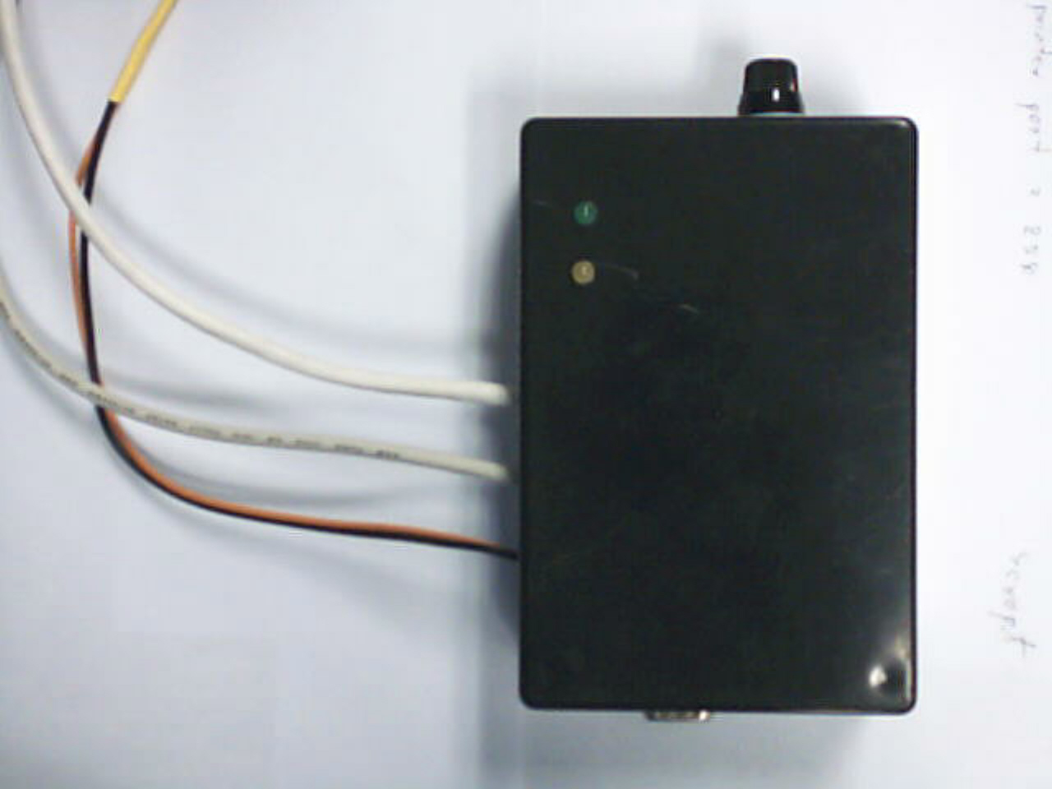
รูปที่ 3.8 รูป Power over Ethernet Decoder

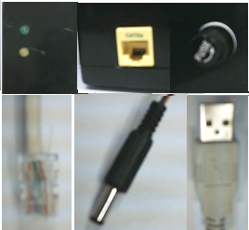
รูปที่ 3.9 แสดงช่องต่อสายไฟแสดงสถานะ และหัวต่อแบบต่างๆที่ใช้งาน

3.1.2 อุปกรณ์เพื่อควบคุมการหมุนของกล้อง [4]
อุปกรณ์นั้นจะมีส่วน Motor ส่วนวงจร ส่วนลดแรงดัน โดยจะเชื่อมต่อกับ Power Over Ethernet Decoder เพื่อรับพลังงาน และต่อกับสายข้อมูล USB โดยเราได้ใช้หัวต่อแบบ BD 9 ในการเชื่อมต่อโดยใช้ตัวผู้ติดอยู่กับแท่น และใช้ตัวเมียในการต่อเข้ากับสาย หลังจากนั้นสายข้อมูล USB จะต่อเข้ากับ USB Hub และ USB Hub จะต่อเข้ากับกล้องและ USB to Parallel โดย Parallel Port นั้นจะต่อเข้ากับ Board เพื่อที่รับคำสั่งจากคอมพิวเตอร์เพื่อสั่งงานอีกต่อหนึ่ง

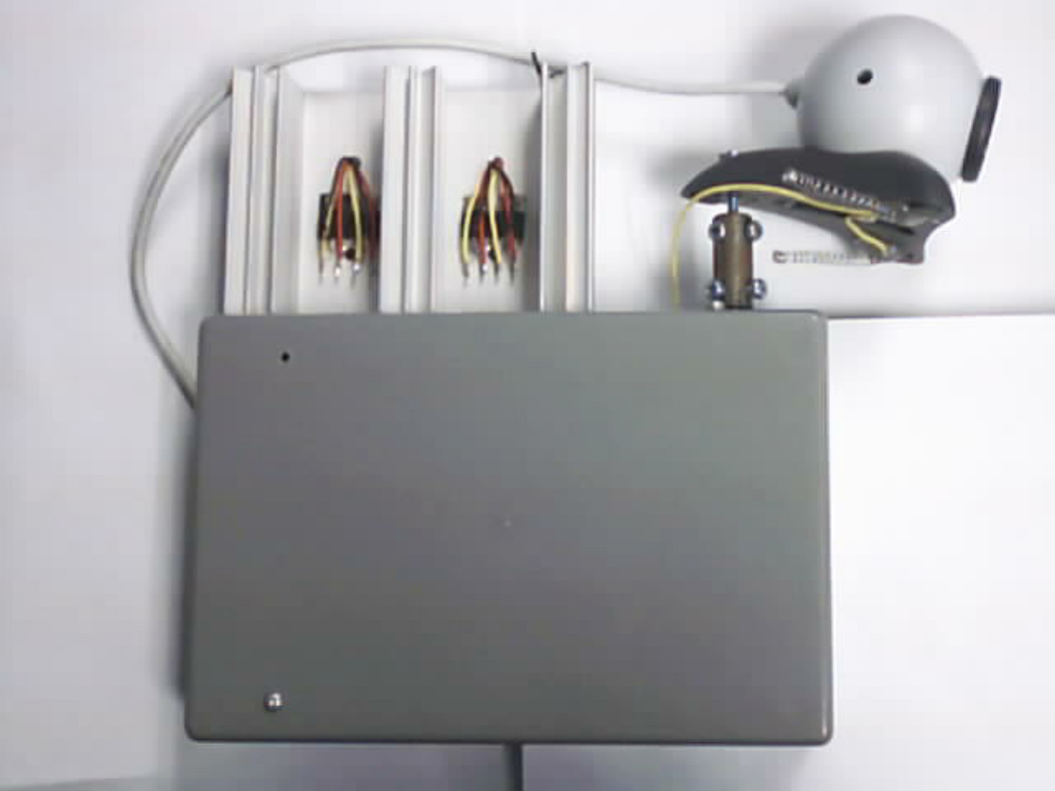
รูปที่ 3.10 แสดงอุปกรณ์หมุนกล้อง
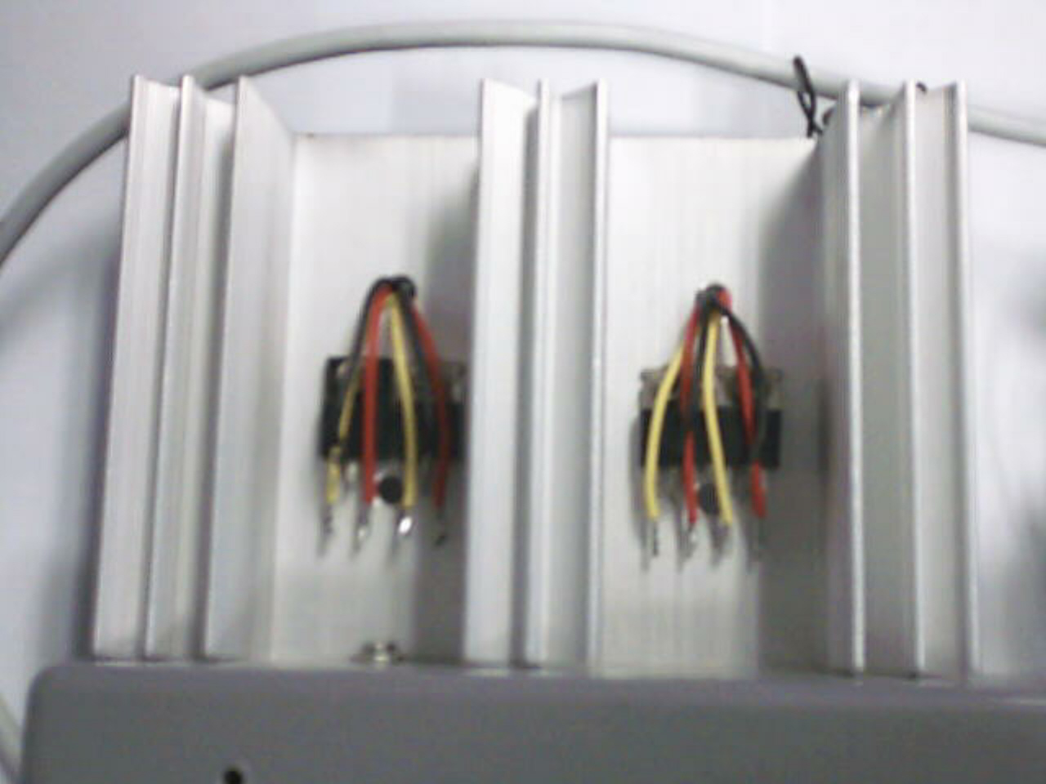
รูปที่ 3.11 แสดงอุปกรณ์ที่ทำหน้าที่ในการลดแรงดัน

อุปกรณ์ที่ทำหน้าที่ในการลดแรงดันจาก 19 Vote เป็น 5 Vote และ 12 Vote นั้นจะเกิดความร้อนขึ้นเราจึงต้องทำการต่อเข้ากับที่ระบายความร้อนเพื่อไม่ให้อุปกรณ์เสียหาย

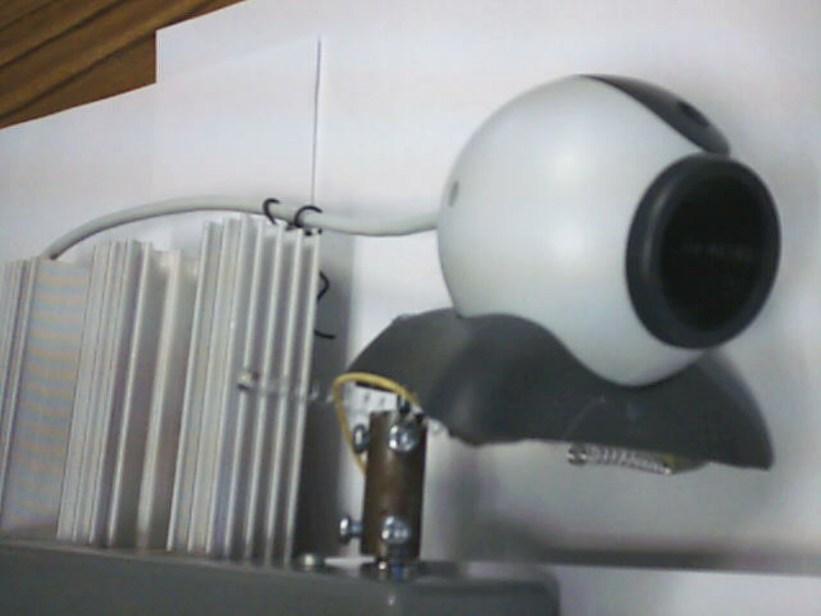
รูปที่ 3.12 แสดงการต่อกล้องเข้ากับชุดทดรอบของมอเตอร์

ตัวกล่องจะต่อเข้ากับชุดทดรอบของมอเตอร์เพื่อให้มีแรงบิดมากขึ้นและหมุนช้าลง แต่มุมการหมุนไม่สามารถให้เป็น 180 องศาได้เพราะจะให้สายไฟพันกับชุดหมุนอาจทำให้เกิดความเสียหายได้
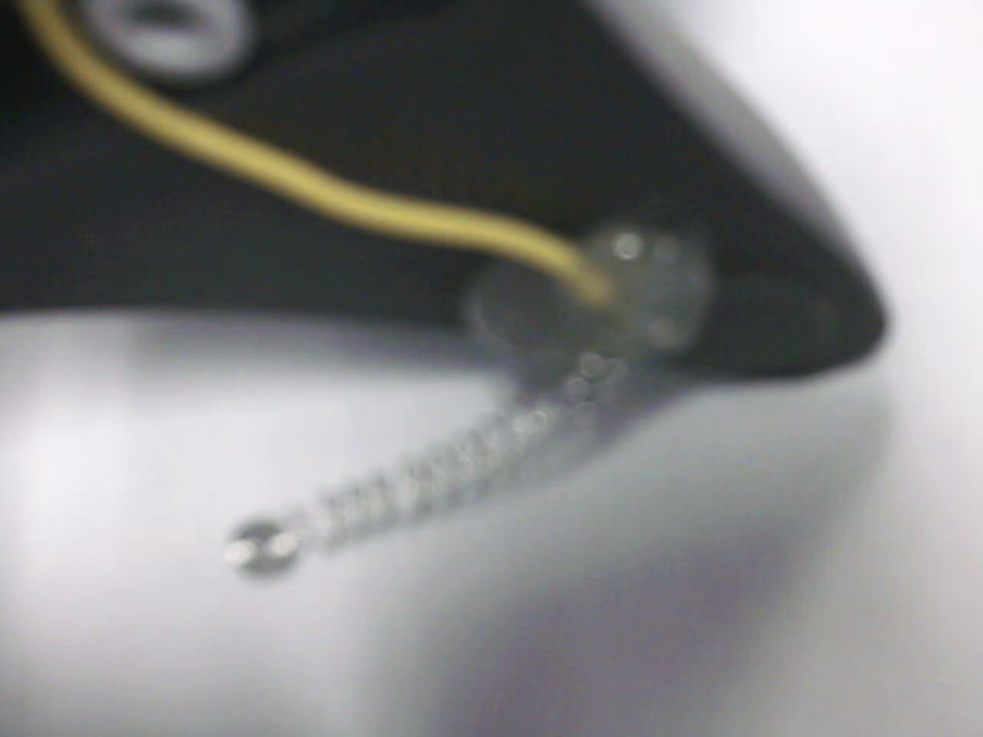
รูปที่ 3.13 แสดงฐานของตัวกล้องที่ติดตั้งกับสปริง

ฐานของตัวกล้องจะทำการติดตั้ง สปริงเพื่อไม่ให้ตัวกล้องหมุนจนชนเข้ากับที่ระบายความร้อนและป้องกันไม่ให้สายพันเข้ากับชุดทดรอบของมอเตอร์ เหตุที่ใช้สปริงเพราะว่าขณะที่เกิดการชนนั้นมอเตอร์ไม่ได้หยุดทันทีเนื่องจากยังมีแรงเหวี่ยงเหลืออยู่อาจทำให้กล้องเสียหายจึงใช้สปริง

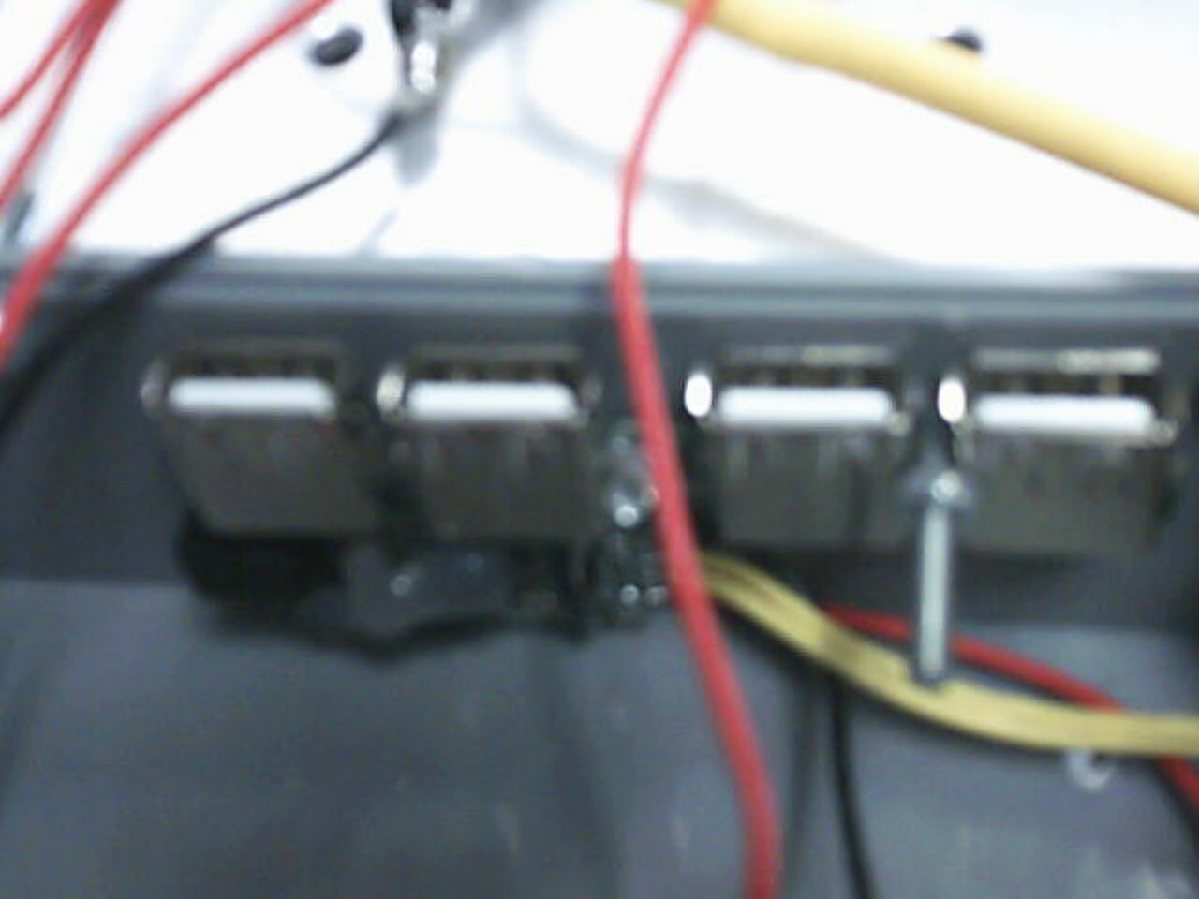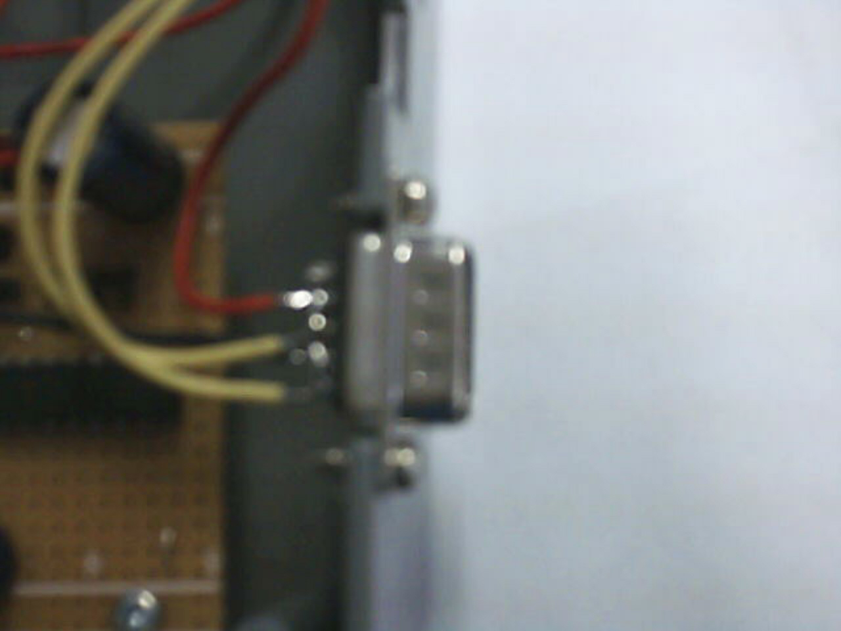
รูปที่ 3.14 แสดง อุปกรณ์ USB Hub ที่ได้ทำการดัดแปลงและหัวต่อ BD 9

เหตุที่เราเลือกใช้งาน USB Hub เพราะว่าลดการเดินสายอีก 2 เส้นทำให้เวลาที่เราเดินสายไกลๆจะมีปัญหาน้อยลง
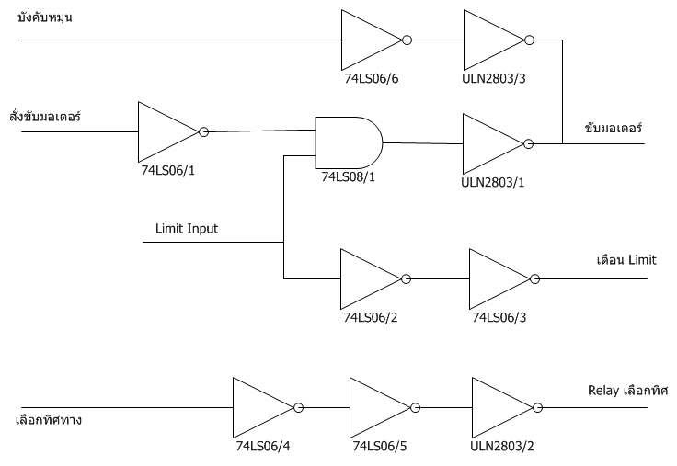
รูปที่ 3.15 แสดงแบบวงจงชนิด Digital Logic

การทำงานจะรับคำสั่งจาก Parallel Port แล้วเข้ามาตรวจดูว่าตรงกับ ตาราง 3.1 หรือไม่
ตารางที่ 3.1 แสดง Logic ควบคุมมอเตอร์
หมุนจนสุด | สั่งหมุน | มอเตอร์หมุน | เตือนหมุนจนสุด
0 | 0 | 0 | 0
0 | 1 | 0 | 0
1 | 0 | 1 | 1
1 | 1 | 0 | 1

ในตารางค่าความจริงนี้เมื่อมีคำสั่งให้หมุนจะถือว่า logic 0 เป็นการสั่งและ logic 1 เป็นไม่ได้สั่ง ส่วนการหมุนไปจนสุดแล้วนั้นจะให้ logic 0 เป็นการเตือนว่าหมุนไปจนสุดแล้ว และ logic 1 เป็นการบอกว่ายังสามารถที่จะหมุนต่อไปได้อีก มอเตอร์จะหมุนเมื่อได้ logic เป็น 1 และไม่หมุนเมื่อ logic 0

การทำงานของวงจรจะทำงานตามสมการดังนี้ (หมุนจนสุด & (not สั่งหมุน)) = มอเตอร์หมุน ส่วนตรงเตือนจนหมุนสุดนั้นเหตุที่ต้องผ่าน inverter เพราะว่าต้องใช้ IC ที่มี output เป็น open collection เพราะว่าหากใช้ IC ธรรมดาอาจทำให้ parallel port เสียหายได้

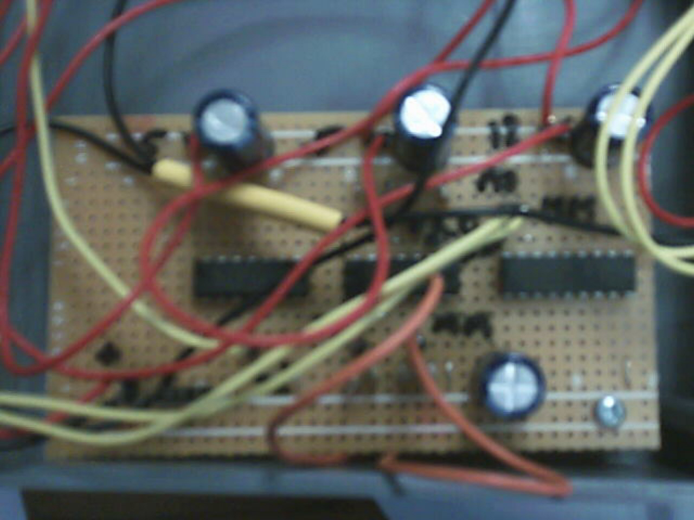
รูปที่ 3.16 แสดงวงจรภายในที่ทำการเชื่อมต่อแล้ว

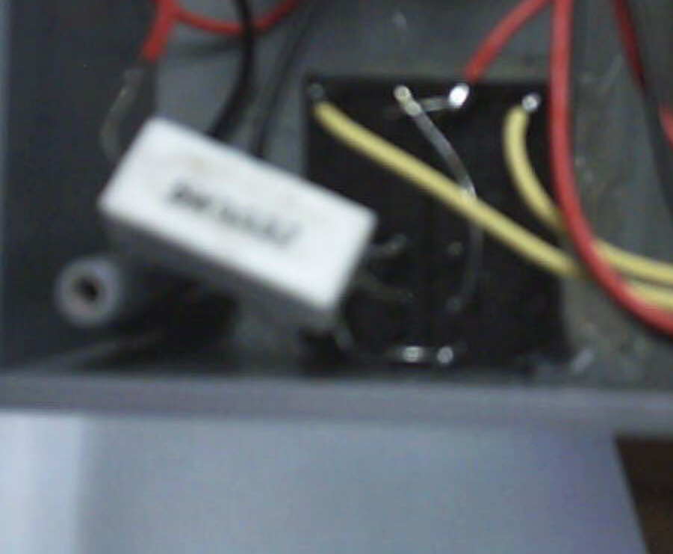
รูปที่ 3.17 แสดง relay และ ตัวต้านทาน

การต่อกับมอเตอร์นั้นจะไม่ได้ใช้ IC 2803 ทำหน้าที่ขับกระแสโดยตรงเพราะว่าเวลาที่มอเตอร์เริ่มทำงานอาจทำให้ IC หยุดทำงานเพราะกระแสเกิน แก้ไขโดยการใช้ relay เพื่อทำหน้าที่ตัดต่อกระแสแทน และได้ทำการต่อ R เพื่อป้องกันไม่ให้เวลาที่มอเตอร์เริ่มทำงานนั้นไม่ให้ใช้กระแสเกิน

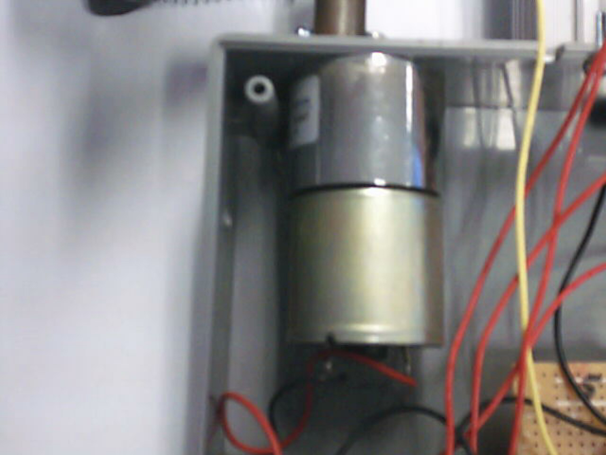
รูปที่ 3.18 แสดงมอเตอร์และเกียร์ที่ใช้ในการทดรอบ

การใช้งานมอเตอร์นั้นได้เปลี่ยนจากการใช้งาน Step Motor เป็น linear มอเตอร์แบบทดรอบธรรมดาเพราะว่ามีแรงบิดมากกว่าและชุดทดรอบเราไม่สามารถทำได้เอง การบังคับทิศทางก็เพียงทำแค่เปลี่ยนจากการป้อนไฟฟ้ากลับขั้วเท่านั้นเอง

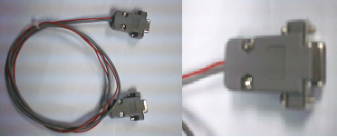
รูปที่ 3.19 แสดงหัวต่อที่ใช้งานเพื่อทำหน้าที่เป็น USB inline power

หัวต่อของ USB inline power นั้นจะไม่ได้เป็นหัวต่อ USB type A แต่อย่างใดเพราะว่าไม่ตรงตามมาตรฐานของสาย USB เราจึงได้ทำการใช้หัวต่อ BD9 แทนและสายที่ใช้จะเป็นแบบหุ้ม shield เพราะว่าตามมาตรฐานของ USB 2.0 ต้องใช้สายหุ้ม shield แต่ว่าเราหาสายแบบ 3 in 1 ไม่ได้จึงใช้แบบ 2 in 1 และทำการเดินสายบวกอยู่ภายนอกที่เห็นเป็นสีแดงนั้นเอง
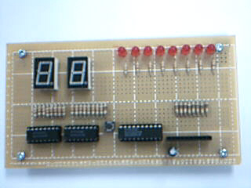
รูปที่ 3.20 แสดงอุปกรณ์ที่ช่วยในการเขียนโปรแกรมทาง Parallel Port

อุปกรณ์นี้เพื่อวิเคราะห์ค่าจากการเขียนโปรแกรมทาง parallel port เพื่อดูค่าที่เขียนออกมาให้ง่ายต่อความเข้าใจ

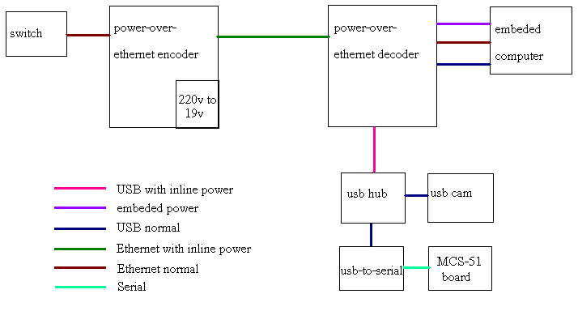
รูปที่ 3.21 แสดงฟังชันที่ใช้ MCS-51 ในการควบคุมการหมุนของมอเตอร์
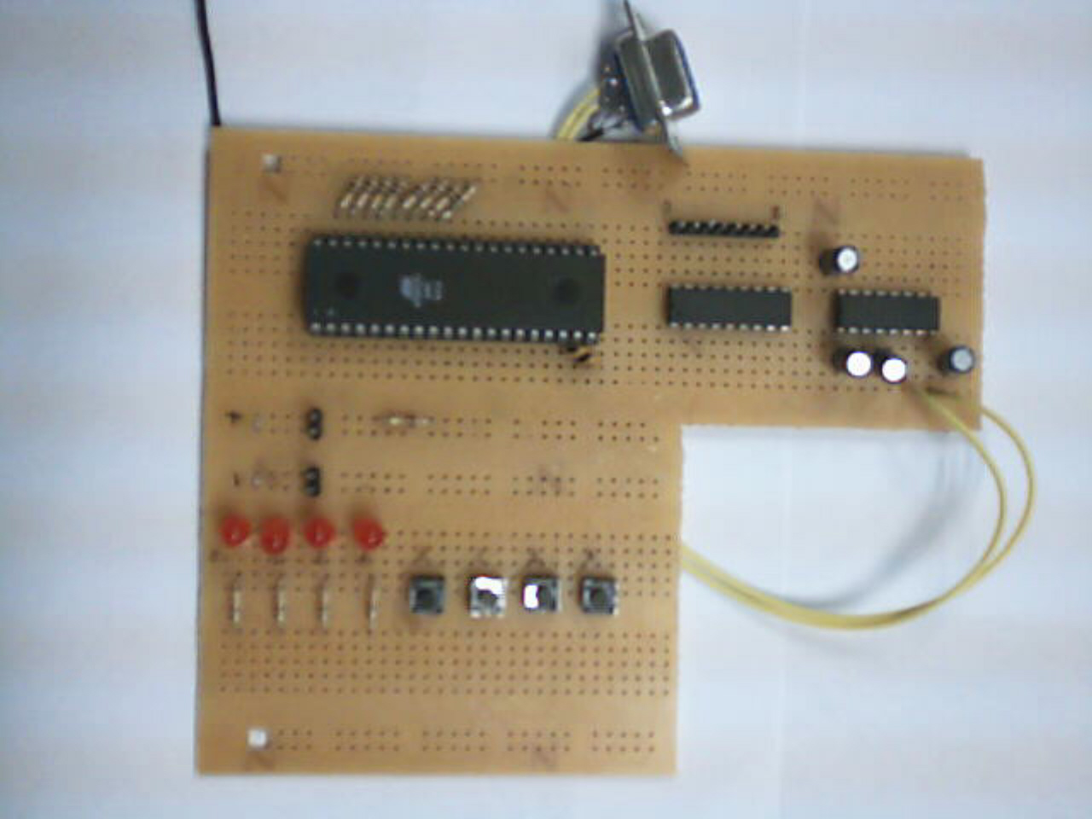
รูปที่ 3.22 แสดงบอร์ดเก่าที่ใช้งาน MCS-51 ในการติดต่อกับ Computer

นี่คือบอร์ดตัวแรกที่สร้างขึ้นมาเราได้เลือกใช้งาน MCS-51 เบอร์ 89C51 ของ Atmel เพราะว่าเพียงพอแก่การใช้งานและเขียนโปรแกรมขับ step motor โดยอาศัยการขับกระแสโดย 2803 และติดต่อกับคอมพิวเตอร์ผ่านทาง serial port

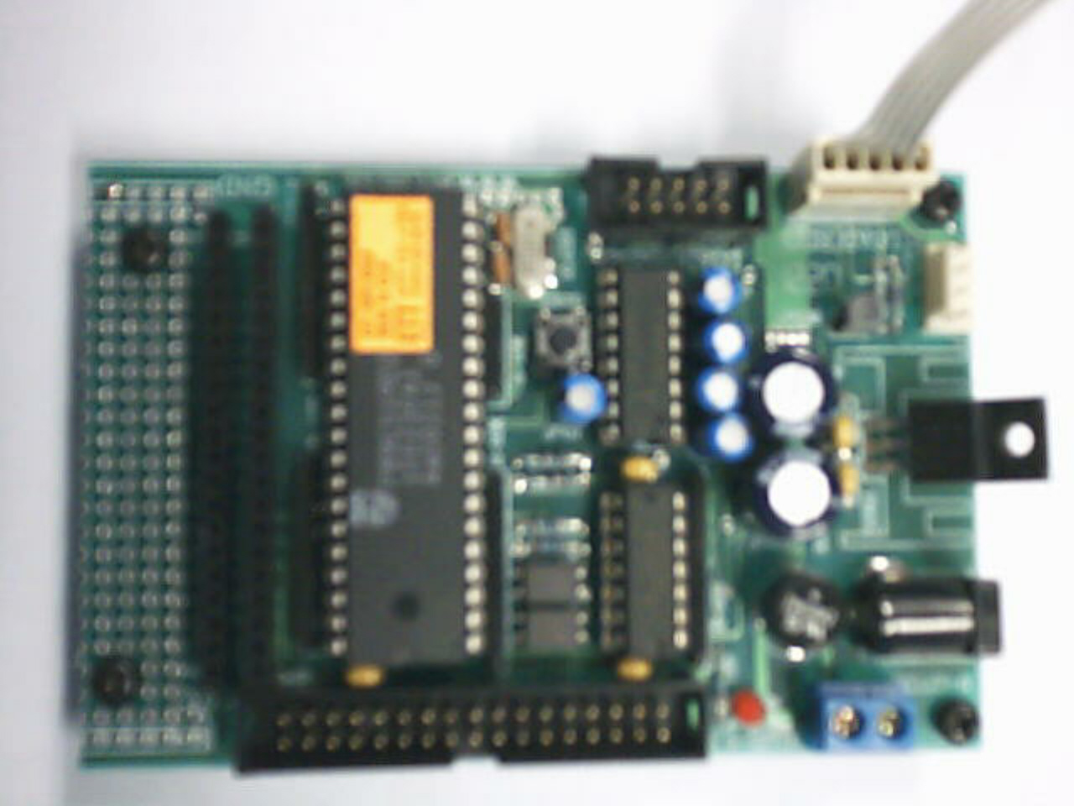
รูปที่ 3.23 แสดงอุปกรณ์ที่ใช้ในการจำลอง MCS-51

เราได้ใช้ MCS-51 เบอร์ 89C51RD2 ในการจำลองการทำงานเพราะว่าสามารถทำการโปรแกรมลงที่ตัวอุปกรณ์โดยตรงเพื่อให้สะดวกต่อการโปรแกรมไม่ต้องถอดตัวอุปกรณ์ออกมา
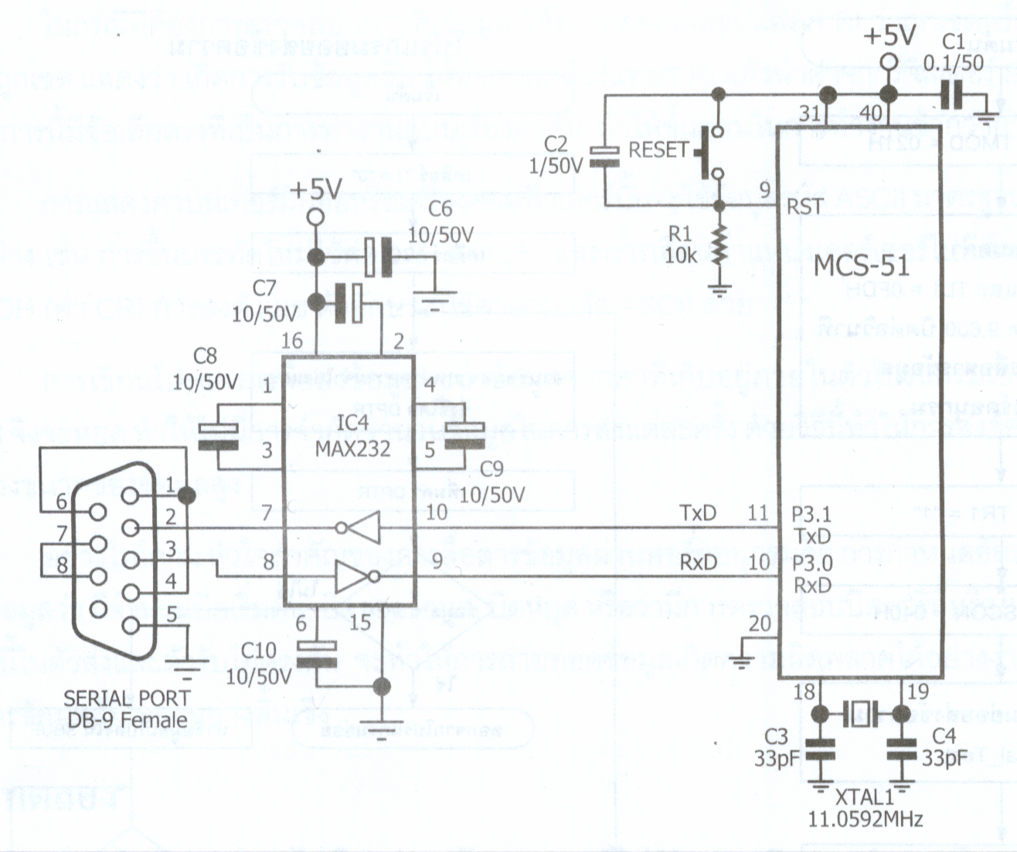
รูปที่ 3.24 แสดงรายละเอียดของวงจรต่อเข้ากับ RS232

รายละเอียดของการทำงานของวงจรจะอาศัย IC MAX232 ในการเปลี่ยนสัญญาณที่มาจาก MCS51 (5V) เป็น RS232 (12V) เหตุที่เลือกใช้งาน MAX 232 นั้นเพราะว่าราคาไม่แพงสามารถที่จะทำงานได้เป็นอย่างดี
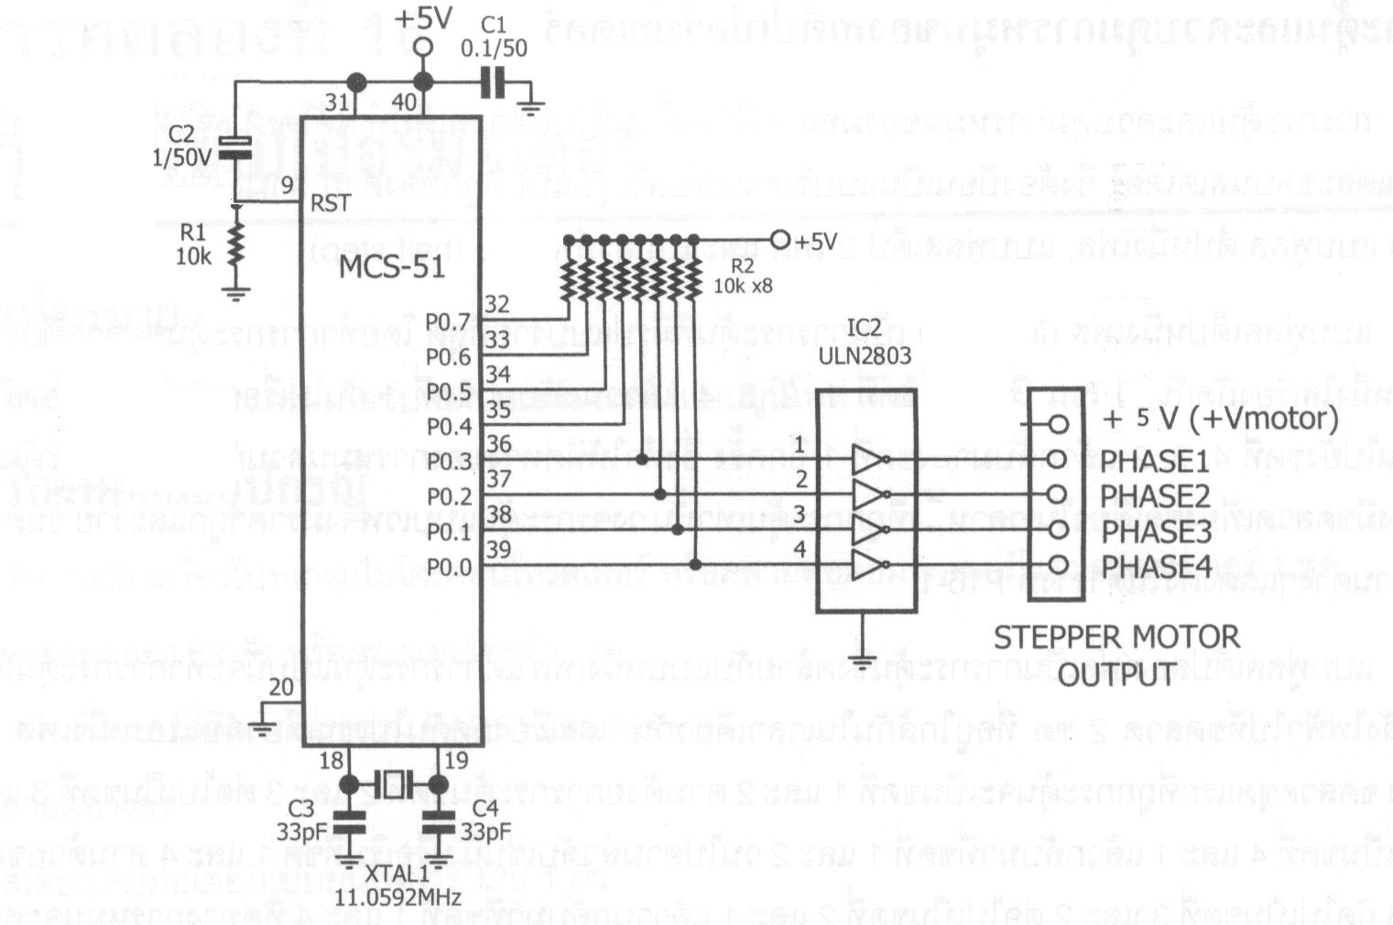
รูปที่ 3.25 แสดงรายละเอียดของวงจรต่อเข้ากับ Step motor

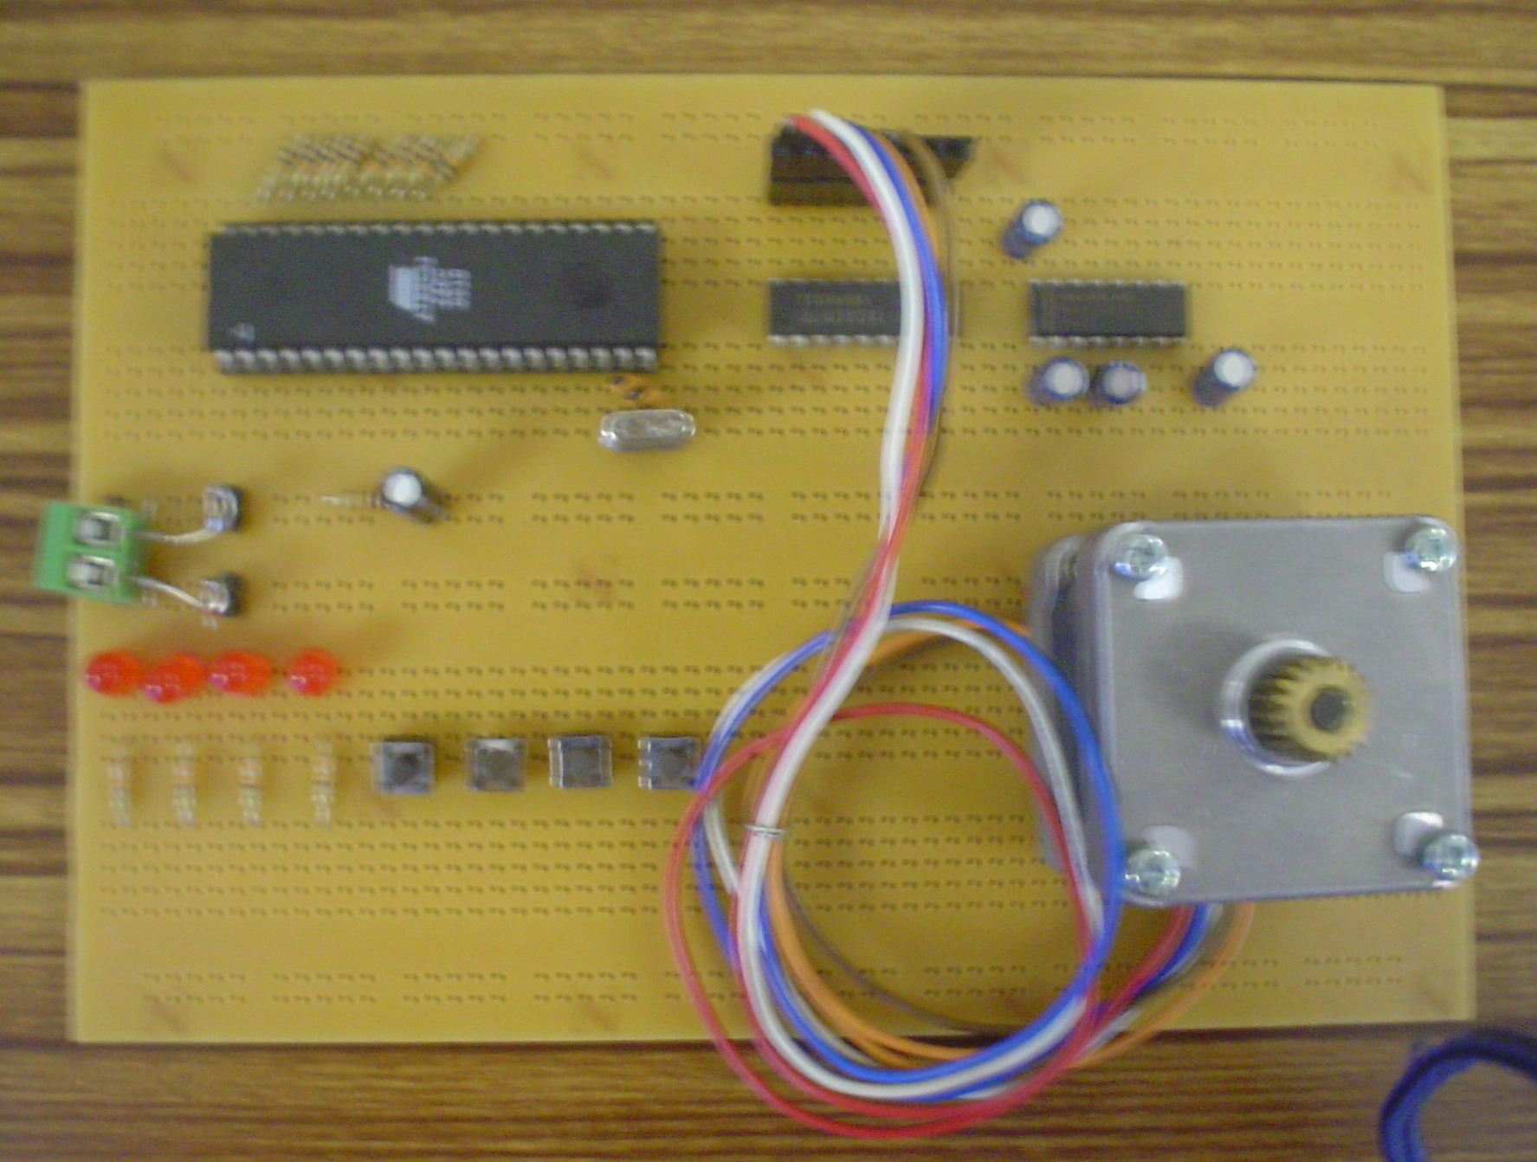
รูปที่ 3.26 แสดงวงจรเมื่อประกอบเสร็จ

การทำงานนั้นจะอาศัย IC2803 ในการขับ step motor เหตุที่เลือกใช้ IC เบอร์นี้เพราะว่าสามารถที่จะขับได้ถึง 500mA ต่อ 1 ช่องสัญญาณซึ่งเพียงพอต่อการใช้งาน และสามารถขับได้ถึง 8 ช่องซึ่งพอเพียงต่อการขับ step motor 2 ตัว
การทำงานของ Program ในการควบคุมการหมุนกล้องจะทำตาม Flow ดังนี้
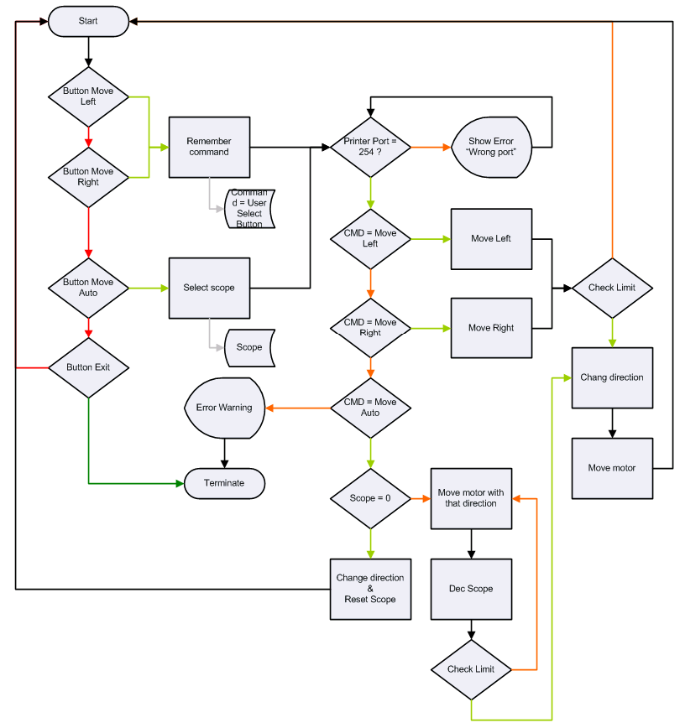
รูปที่ 3.27 แสดงการทำงานของโปรแกรมที่ใช้ในการควบคุมกล้อง

3.2 การออกแบบส่วน ซอฟต์แวร์

3.2.1 Use case Diagram

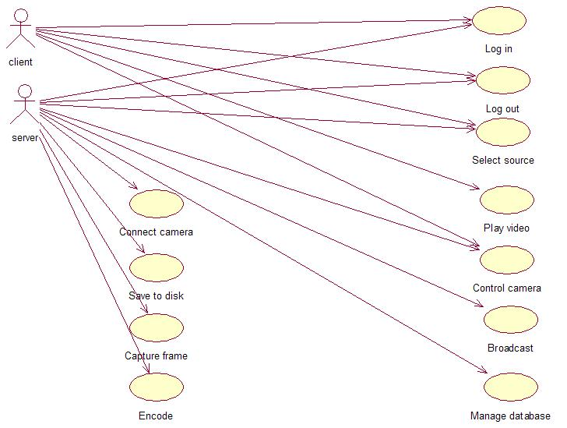
รูปที่ 3.28 แสดง Use case Diagram
Use case Description
Log in
- user ใส่ username, password ที่ฝั่ง ไคลเอนต์
- ไคลเอนต์ program ทำการติดต่อกับ เซิฟเวอร์ program และทำการร้องขอการ log in ของ user
- เซิฟเวอร์ ทำการตรวจสอบสิทธิของ user จาก username และ password ที่ได้รับ โดยเทียบจากฐานข้อมูลที่เก็บไว้
- เซิฟเวอร์ ส่งผลกลับไปให้ ไคลเอนต์

Log out
- user เลือก log out ออกจากระบบ
- ไคลเอนต์ ส่งคำร้องไปยัง เซิฟเวอร์ พร้อมทั้ง reset state ตัวเองไปรอรับการ log in ใหม่

Select source
- user เลือก source ของ สตรีม ซึ่งได้แก่ live สตรีม จากกล้องที่มีได้ถึง 4 ตัว หรือจากการร้องขอดู ไฟล์ video เก่าที่มีการบันทึกไว้ที่ ไคลเอนต์
- ไคลเอนต์ ทำการเลือก operation สำหรับแต่ละทางเลือกซึ่งได้แก่
- ถ้าเลือกดู สตรีม ก็จะทำการระบุ สตรีม port
- ถ้าเลือกดูจากไฟล์เก่า ไคลเอนต์ จะส่งวันที่ต้องการดูไปให้ เซิฟเวอร์ ก่อน จากนั้น เซิฟเวอร์ จึงจะส่งรายชื่อไฟล์ที่มีทั้งหมด ของวันนั้นมาให้
- ไคลเอนต์ จึงส่งชื่อไฟล์ที่ user เลือกดูไปให้ เซิฟเวอร์ อีกครั้ง
- เซิฟเวอร์ รับชื่อไฟล์มาแล้วก็จึงไปทำการ encode ไฟล์นั้นแล้วทำการ broadcast ออกไปยังพอร์ตที่ว่างอยู่ พร้อมทั้งส่งหมายเลขพอร์ตกลับไปบอก ไคลเอนต์ ด้วย

Play
ไคลเอนต์ ทำการเชื่อมต่อไปยังหมายเลข port ที่ ได้รับในข้างต้น

Control Camera
- User สามารถควบคุมทิศทางของกล้อง และสามารถขยายภาพ หรือสั่งให้หยุดภาพ / เล่นต่อ ได้
- เซิฟเวอร์ จะทำการประมวลผลตามคำร้องของ user และจะทำการติดต่อไปที่วงจรที่ฐานของกล้องเพื่อควบคุมทิศทางการหันของกล้อง ส่วนการขยายภาพหรือการสั่งหยุดเล่นชั่วคราวจะทำงานที่ฝั่ง ไคลเอนต์

Connect camera
- เซิฟเวอร์ จะทำการ ติดต่อกับ driver ของกล้องเพื่อกำหนดให้เป็น source ตัวหนึ่งของโปรแกรมซึ่งสามารถมีได้ถึง 4 ตัวพร้อมกัน

Capture frame
- เซิฟเวอร์ จะทำการติดต่อกับกล้องและ capture ภาพออกมาผ่าน USB port

Encode
- เซิฟเวอร์ ทำการแปลง ฟอร์แมต ของข้อมูลให้มีขนาดเล็ก เพื่อให้ประหยัดเนื้อที่ดิสก์และเหมาะแก่การ สตรีม ผ่านเครือข่าย

Save to ดิสก์
- เซิฟเวอร์ ทำการบันทึก ไฟล์ ที่ได้จากการ encode ลงดิสก์

Broadcast
- เซิฟเวอร์ ทำการ broadcast สตรีมมิ่ง content ออกทาง port ที่กำหนด

Manage database
- เซิฟเวอร์ จะทำการเก็บข้อมูลต่างๆ เช่นวันที่ หมายเลขกล้อง ของไฟล์วิดีโอที่บันทึก ลง ดิสก์ นั้นเก็บไว้ใน database

3.2.2 State Diagram
ไคลเอนต์
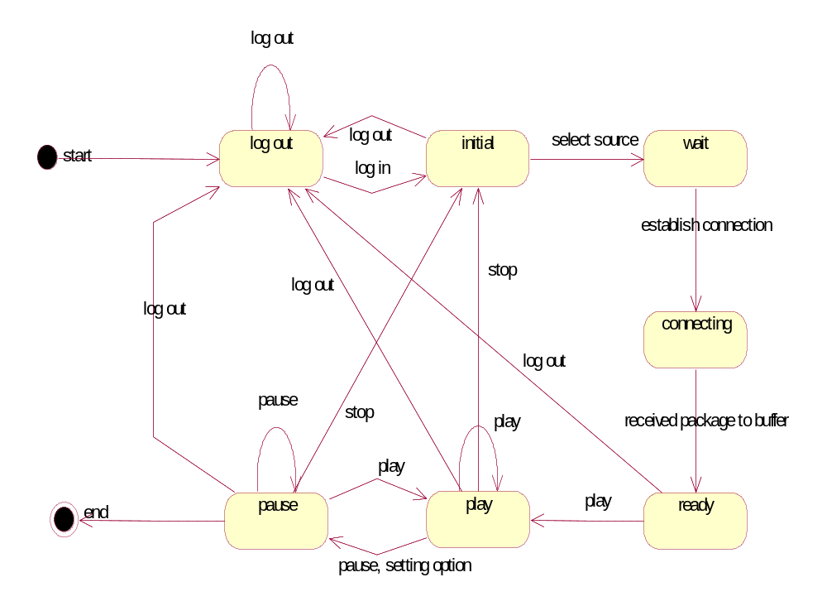
รูปที่ 3.29 แสดง State Diagram ของ ไคลเอนต์

เซิฟเวอร์

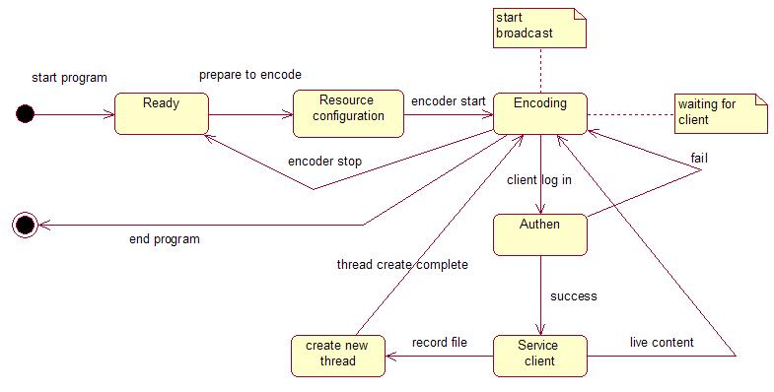

รูปที่ 3.30 แสดง State Diagram ของ เซิฟเวอร์

3.2.3 Network Connection Model

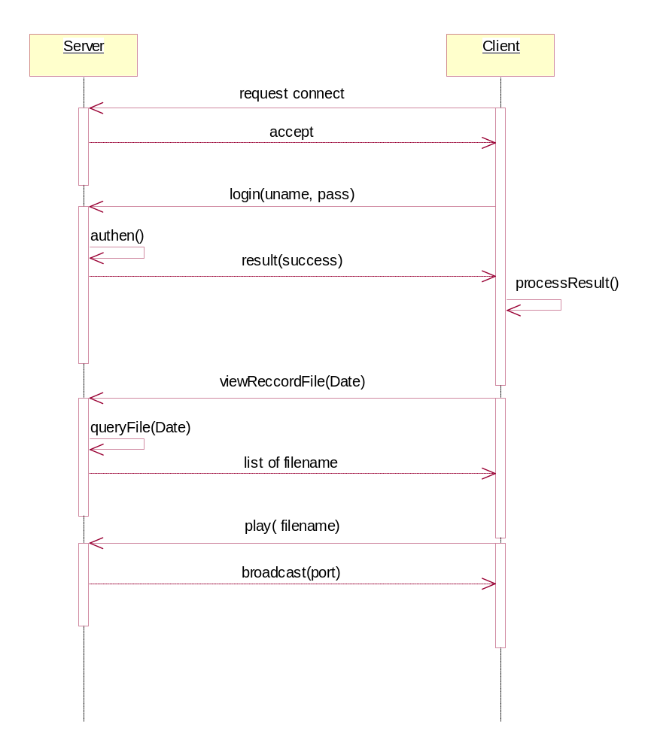
รูปที่ 3.31 แสดง เซิฟเวอร์ – ไคลเอนต์ Process Communication

3.2.4 Database Schema

Account Table
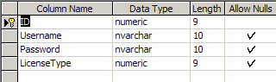
รูปที่ 3.32 แสดง Account Table

Account proไฟล์ Table
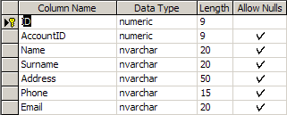
รูปที่ 3.33 แสดง Account proไฟล์ Table

Video filename Table
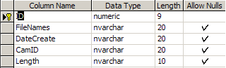
รูปที่ 3.34 แสดง Video filename Table

3.2.5 ER Diagram

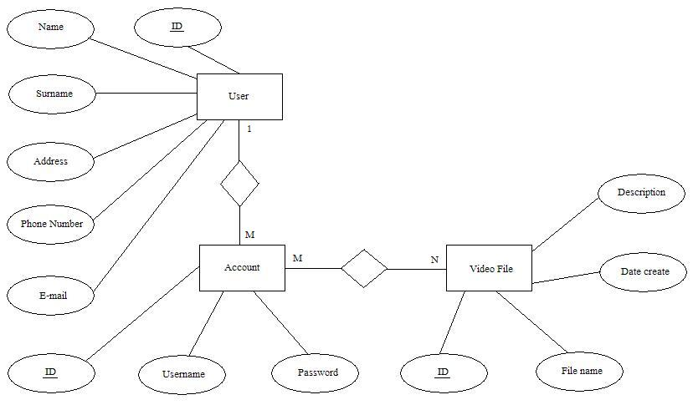
รูปที่ 3.35 แสดง ER diagram ของระบบ

3.2.6 Implement program

เซิฟเวอร์ Program
3.2.6.1. Program specification and description
โปรแกรมนี้เป็นโปรแกรมที่ความสามารถในการ จับภาพ บีบอัด บันทึกลงดิสก์ พร้อมทั้ง Broadcast content ที่ได้ไปในลักษณะ ของ live สตรีม ได้อย่างมีประสิทธิภาพ โดยสามารถรองรับกล้องได้ถึง 4 ตัว และรองรับการเชื่อมต่อจาก ไคลเอนต์ ได้สูงสุดถึง 20 ไคลเอนต์ พร้อมทั้งฟังก์ชันต่างๆ ที่ช่วยในการบริหารจัดการได้แก่ ระบบ user account ที่ช่วยให้สามารถเพิ่มความเป็นส่วนตัวของระบบ ไม่ให้ถูกเข้าถึงจากคนภายนอกได้ง่ายๆ ระบบ log บันทึกการเชื่อมต่อของ user แต่ละคน เป็นต้น

      - การทำงานและ user interface ของโปรแกรม

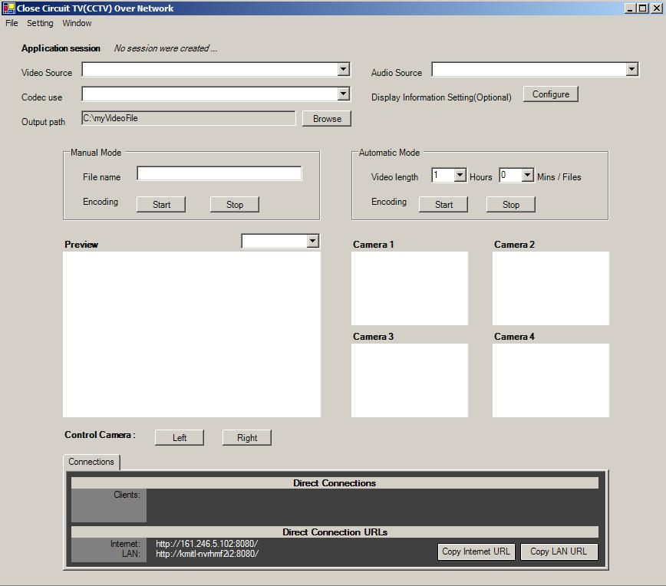
รูปที่ 3.36 แสดง User Interface ของ เซิฟเวอร์

ขั้นตอนการใช้งานโปรแกรม
- ทำการกำหนด video source ให้กับโปรแกรม หรือก็คือการเลือกกล้องตัวที่ต้องการจะ encode ให้กับ session นั้น
- ทำการกำหนด audio source ให้กับโปรแกรม หรือก็คือการเลือก microphoneตัวที่ต้องการจะ encode ให้กับ session นั้น
- เลือก Codec ที่จะใช้ในการ encode ซึ่งจะมีให้เลือกหลากหลาย สำหรับให้เลือกใช้งานในลักษณะ สภาวะแวดล้อมของระบบที่แตกต่างกัน ได้แก่
  - Windows Media Video 8 for Color Pocket PCs (225 Kbps)
  - Windows Media Video 8 for Color Pocket PCs (150 Kbps)
  - Windows Media Video 8 for Dial-up Modems or Single-channel ISDN (28.8 to 56 Kbps)
  - Windows Media Video 8 for LAN, Cable Modem, or xDSL (100 to 768 Kbps)
  - Windows Media Video 8 for Dial-up Modems or LAN (28.8 to 100 Kbps)
  - Windows Media Video 8 for Dial-up Modems (28.8 Kbps)
  - Windows Media Video 8 for Dial-up Modems (56 Kbps)
  - Windows Media Video 8 for Local Area Network (100 Kbps)
  - Windows Media Video 8 for Local Area Network (256 Kbps)
  - Windows Media Video 8 for Local Area Network (384 Kbps)
  - Windows Media Video 8 for Local Area Network (768 Kbps)
  - Windows Media Video 8 for Broadband (NTSC, 700 Kbps)
  - Windows Media Video 8 for Broadband (NTSC, 1400 Kbps)
  - Windows Media Video 8 for Broadband (PAL, 384 Kbps)
  - Windows Media Video 8 for Broadband (PAL, 700 Kbps)

- เลือกระบุตำแหน่งปลายทางของไฟล์ที่จะถูกบันทึกลงได้
- หลังจากกำหนดค่าต่างๆ ครบถ้วนแล้วก็สามารถเริ่มที่จะทำการ encode บันทึกลงดิสก์ และ broadcast content นั้นได้ทันที โดยแบ่งออกเป็นสองโหมดการทำงานได้แก่
- Manual mode จะต้องกรอกชื่อไฟล์ที่ต้องการ encode เอง
- Automatic mode ไม่ต้องกรอกชื่อไฟล์ที่ต้องการบันทึก ระบบจะทำการตั้งชื่อให้เองโดยจะมาจาก วันเวลาปัจจุบันของระบบ พร้อมทั้งมีความสามารถในการตัดไฟล์ออกเป็นช่วงๆได้ แล้วแต่ที่ตั้งค่าไว้ด้วย

- หลังจากที่เริ่ม Encode ไปแล้ว เราสามารถเพิ่ม session การ encode นี้ไปได้เรื่อยๆ จนสูงสุดถึง 4 session ในเวลาเดียวกัน โดยทำการเลือก New Session จากเมนูด้านบน
- สามารถสลับการควบคุม ของโปรแกรมและสลับ Preview หลักของโปรแกรมไปที่ session ที่ต้องการ ทำได้โดยวิธีหนึ่งคือการเลือกจาก combo box ที่อยู่เหนือ จอ preview ใหญ่ของโปรแกรม
- อีกทางหนึ่งในการสลับ การควบคุมไปยัง Session ที่ต้องการ โดยเลือกจาก Menu -> Load session
- ความสามารถในด้านการจัดการต่างๆ ของระบบได้แก่
  - User account คือส่วนที่ใช้ปรับแต่ง การให้สิทธิ เพิกถอนสิทธิ ผู้ที่มีสิทธิเข้ามาใช้งานระบบ โดยจะเรียกใช้จาก Menu Setting -> System configure(Security setting)

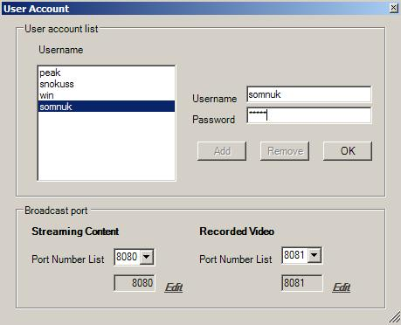
รูปที่ 3.37 แสดงส่วนของการเพิ่ม ลบ และแก้ไข user account

- Add new account สำหรับเพิ่ม user ใหม่ให้กับระบบ
- Remove account สำหรับลบ user ออกจากระบบ
- Edit account สำหรับแก้ไขข้อมูลของ user เดิมในระบบ

  - Broadcast port setting คือส่วนที่ใช้เปลี่ยนแปลงค่าหมายเลขพอร์ตที่ใช้สำหรับ broadcast สตรีม ของโปรแกรม

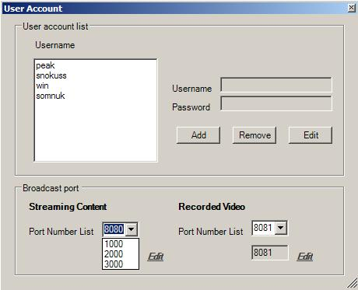
รูปที่ 3.38 แสดง Port Number ที่ใช้ Broadcast
- Log status ความสามารถในการบันทึกการเชื่อมต่อของ ไคลเอนต์ ต่างๆ ที่เชื่อมต่อเข้ามายัง เซิฟเวอร์ พร้อมข้อมูลประกอบ

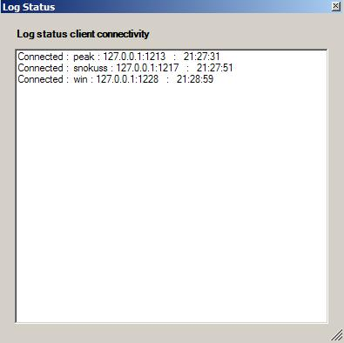
รูปที่ 3.39 แสดง log ไฟล์ ที่ ไคลเอนต์ เชื่อมต่อมายัง เซิฟเวอร์

3.2.7. ไคลเอนต์ Program
3.2.7.1. Program specification and description
โปรแกรมนี้เป็นโปรแกรมสำหรับ เชื่อมต่อไปยัง เซิฟเวอร์ program เพื่อดู video content ผ่านเครือข่าย อินเตอร์เน็ต ทั้งในรูปของ live content และในลักษณะของการร้องขอเพื่อเข้าไปดู ไฟล์ย้อนหลังที่มีการบันทึกไว้ที่ เซิฟเวอร์ ได้ด้วย

3.2.7.2. การทำงานและ user interface ของโปรแกรม

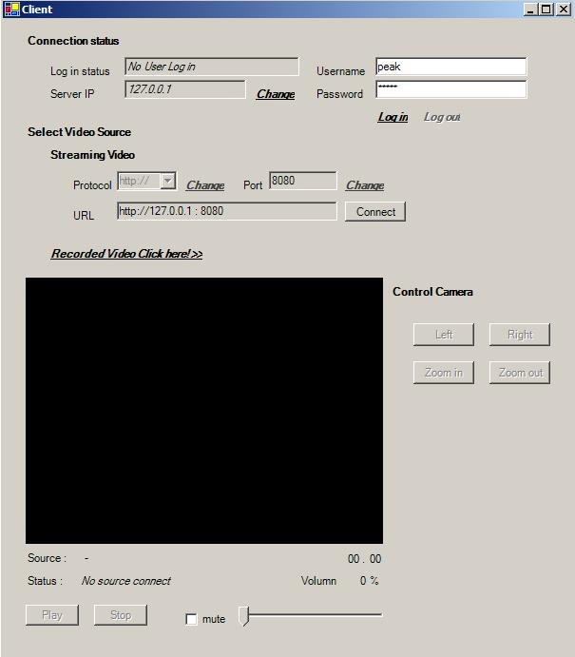
รูปที่ 3.40 แสดง User Interface ของ ไคลเอนต์

สามารถแบ่งออกเป็นส่วนหลักๆ ได้ดังนี้
- ส่วนการเชื่อมต่อกับ เซิฟเวอร์
- ส่วนของการเลือก source สตรีม content
- ส่วนของการแสดงภาพ
- ส่วนของ ส่วนควบคุมกล้องและ วิดีโอ ได้แก่ การสั่งเล่นภาพ หยุดภาพ การปรับระดับเสียง และการควบคุมการหมุนซ้าย ขวา

ส่วนการเชื่อมต่อกับ เซิฟเวอร์
- กำหนด IP Address ของเครื่อง เซิฟเวอร์ ก่อนที่จะทำการ connect
- ใส่ username, password ให้ถูกต้อง เพื่อทำการ login เข้าสู่ระบบ

ส่วนของการเลือก source สตรีม content
- สามารถเลือกโปรโตคอลที่จะใช้ในการ เชื่อมต่อเพื่อเล่นภาพได้
- สามารถเลือก port ที่จะใช้ในการ เชื่อมต่อเพื่อให้สามารถเลือกได้ว่าต้องการดูภาพจากกล้องตัวไหน
- สามารถเลือกทีจะดูภาพจากกล้องแบบ live stream หรือเลือกดูจากไฟล์วิดีโอที่บันทึกไว้

ส่วนของ ส่วนควบคุมกล้องและ วิดีโอ
- Play = เล่นภาพ
- Stop = หยุดภาพ
- Mute = ปิดเสียง
- Log out = ออกจากระบบ

ส่วนของการแสดงภาพ

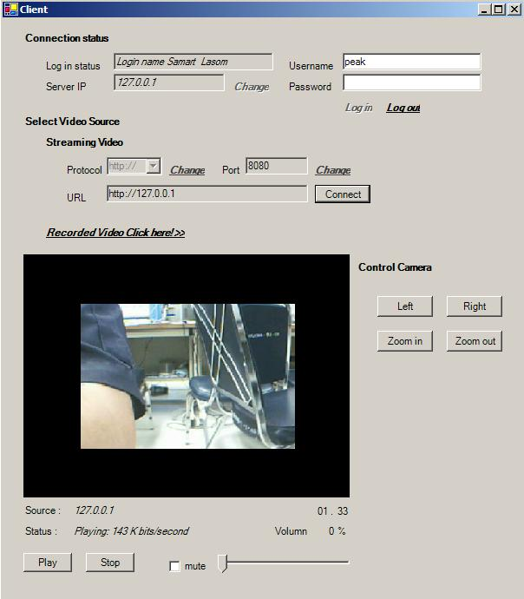
รูปที่ 3.41 แสดงภาพเมื่อเริ่มการเชื่อมต่อ

